ACO Kiesfangaufsatz Spin Höhe 75/ V2A

ACO Haustechnik

Eigenschaften

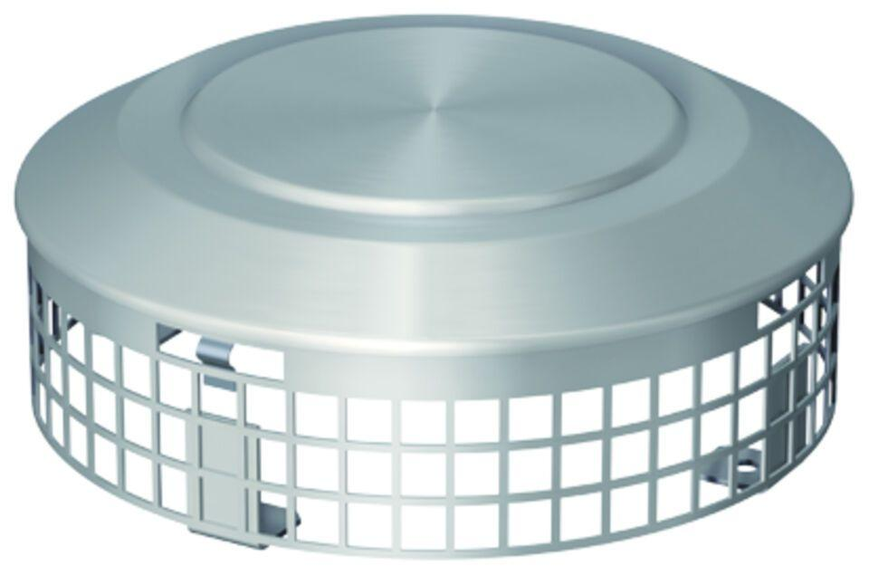

GTIN:

4002626117540

HAN:

0174.46.63